windows版本UI引擎多线程开启方法

拟 制： | 李星 | 日 期： | 2013年02 月21 日
审 核： |  | 日 期：
审 核： |  | 日 期：
批 准： |  | 日 期：

文档修改记录
修改日期 | 版本/状态 | 作者 | 修改章节 | 修改描述
2013-2-21 | 初稿 | 李星

目录
1. 简介 1
1.1. 目的和背景 1
1.2. 范围 2
1.3. 术语和缩略语 2
2. 开发内容 2
2.1 开发目标 2
2.2 开发流程 3
3. 开发总结 7
3.1 经验和问题总结 7
3.2 后续研究方向 7
3.3 开发成果输出 7

简介

目的和背景
为了提高UI引擎启动速率，多线程的加载资源可能提高启动速率，以下是开启的方法。

范围
UI Tech小组。

术语和缩略语
缩略语 | 英文全名 | 中文解释
Boost |  | Boost库是为C++语言标准库提供扩展的一些C++程序库的总称。
Poco |  | POCO C++ Libraries 提供一套 C++ 的类库用以开发基于网络的可移植的应用程序，功能涉及线程、线程同步、文件系统访问、流操作、共享库和类加载、套接字以及网络协议包括：HTTP、FTP、SMTP 等；其本身还包含一个 HTTP 服务器，提供 XML 的解析和 SQL 数据库的访问接口。
Tbb | Thread Building Blocks | TBB,线程构建模块，是Intel公司开发的并行编程开发的工具。

开发内容

2.1 开发目标

windows版本UI引擎多线程开启

2.2 开发流程
1. 如何修改程序代码
根据UI引擎中uiengine\Ogre-1.8rc\OgreMain\include\OgreConfig.h的代码注释
/** Support for multithreading, there are 3 options

OGRE_THREAD_SUPPORT = 0
No support for threading.
OGRE_THREAD_SUPPORT = 1
Thread support for background loading, by both loading and constructing resources
in a background thread. Resource management and SharedPtr handling becomes
thread-safe, and resources may be completely loaded in the background.
The places where threading is available are clearly
marked, you should assume state is NOT thread safe unless otherwise
stated in relation to this flag.
OGRE_THREAD_SUPPORT = 2
Thread support for background resource preparation. This means that resource
data can streamed into memory in the background, but the final resource
construction (including RenderSystem dependencies) is still done in the primary
thread. Has a lower synchronisation primitive overhead than full threading
while still allowing the major blocking aspects of resource management (I/O)
to be done in the background.
*/

/** Provider for threading functionality, there are 4 options.

OGRE_THREAD_PROVIDER = 0
No support for threading.
OGRE_THREAD_PROVIDER = 1
Boost libraries provide threading functionality.
OGRE_THREAD_PROVIDER = 2
Poco libraries provide threading functionality.
OGRE_THREAD_PROVIDER = 3
TBB library provides threading functionality.
*/

如果需要添加多线程的支持，主要需要修改宏定义OGRE_THREAD_SUPPORT和OGRE_THREAD_PROVIDER的数值，两个宏定义默认为0，也就是不开多线程。
开启多线程需要修改的文件为uiengine\include\ OgreBuildSettings.h.
- 将OGRE_THREAD_SUPPORT修改为1或2，当OGRE_THREAD_SUPPORT等于1的时候后台线程会将资源加载到内存中并创建节点（经过测试发现存在程序运行帧率下降问题）；OGRE_THREAD_SUPPORT等于2的时候后台线程只将资源加载到内存中（对程序运行帧率没有影响）。
- 将OGRE_THREAD_PROVIDER修改为1或2或3，当OGRE_THREAD_PROVIDER等于1的时候程序多线程会使用boost库的多线程支持；当OGRE_THREAD_PROVIDER等于2的时候多线程会使用poco库的多线程支持；当OGRE_THREAD_PROVIDER等于3的时候多线程会使用tbb库的多线程支持（UI引擎的工程支持不完全，编译存在问题）。
2.编译所需要的多线程库（以VS2008环境为例）
1. 下载boost库，地址为http://www.boost.org/ ，下载后解压，打开所有程序->MicroSoft Visual Studio 2008-> Visual Studio Tools-> Visual Studio 2008命令提示，然后到boost源码目录，运行bootstrap.bat进行配置，配置后运行bjam --toolset=msvc-9.0 --build-type=complete，该命令会编译出多种版本的boost库以供我们使用。
2.下载poco库，地址为http://pocoproject.org/，下载后解压，打开poco-1.4.6-all\Foundation\ Foundation_vs90.sln,打开后将编译配置设为debug_static_mt编译会生成我们需要的库poco-1.4.6-all\lib\ PocoFoundationmtd.lib
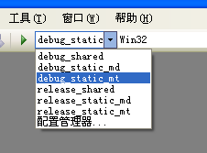
3. VS工程配置，
打开工具->选项->项目和解决方案->VC++ 目录,头文件和库文件如下所示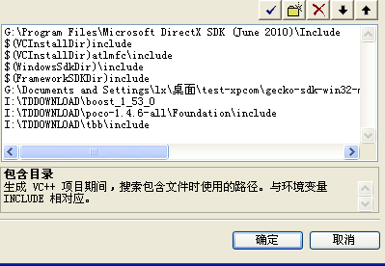 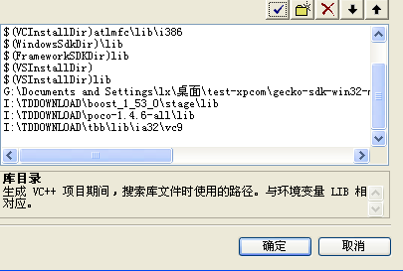
下来编译时会碰到错误，将出现错误的行注释掉就可以了
1>I:\uiengine\Ogre-1.8rc\OgreMain\src/OgreMaterialManager.cpp(150) : error C2059: 语法错误: “.”

3.开发总结

3.1经验和问题总结

3.2 后续研究方向

3.3 开发成果输出

